گزارش ماهانه تورم
آمریت عمومی سیاست پولی

ثور 1400
فهرست
مقدمه ‌أ
شاخص قیمت مصرف کننده ‌أ
مرور مختصر بر روند تغییرات نرخ تورم در افغانستان ‌أ
نکات کلیدی 1
تورم عمومی 2
تورم مواد غذایی 3
تورم مواد غیرغذایی 7
تورم هسته 12

مقدمه
بر اساس بند اول ماده دوم قانون د افغانستان بانک، هدف اساسی این بانک تامین ثبات قیمت های داخلی در کشور می باشد که در آن نرخ تورم پایین بوده و تاثیرات قابل ملاحظه ای بالای تصامیم اقتصادی مردم ندارد.
آمریت عمومی سیاست پولی به عنوان مجری سیاست های پولی بانک مرکزی مسئولیت دارد تا پالیسی های درست و محتاطانه را طرح و عملی نماید تا بتواند ثبات پولی را تامین و سبب حمایت رشد اقتصادی گردد.تورم عبارت از افزایش سطح کُلی قیمت ها در یک دوره معین بوده که به پول ملی افاده می گردد. به این معنی که افزایش قیمت یک یا چند جنس نشان دهنده تورم نمی باشد، بلکه تغییرات قیمت بصورت کل در سبد مصرفی جامعه در نظر گرفته شده و اوسط تغییرات آن به عنوان تورم محاسبه می گردد. آمریت سیاست پولی بانک مرکزی نرخ تورم را با استفاده از شاخص قیمت مصرف کننده ارزیابی می نماید. شاخص قیمت عبارت از معیار سنجش تغییرات قیمت سبد کالا و خدمات در یک دوره می باشد. این شاخص در افغانستان با استفاده از میتود های مختلف محاسبه می گردد، زیرا هر میتود نشان دهندۀ تغییرات مختلف از لحاظ زمانی و محتوایی می باشد. تحلیلگران آمریت عمومی سیاست پولی تاثیرات ناگوار افزایش سطح قیمت ها را بالای اقتصاد ارزیابی نموده و با ارائه تحلیل های دقیق وضعیت تورمی، این آمریت و رهبری د افغانستان بانک را در پروسۀ تصمیم گیری کمک می نمایند.نوسانات شدید در سطح قیمت ها تاثیرات ناگواری بر رشد دوامدار اقتصادی دارد. به این منظور، آمریت سیاست پولی متعهد است تا سیاست های درست پولی را طرح و عملی نموده و تورم را در سطح یک رقمی نگهدارد تا ازین طریق بتواند رشد اقتصادی را کمک نماید.

شاخص قیمت مصرف کننده
شاخص قیمت مصرف کننده تنها معیار سنجش مصارف زندگی خانوار در افغانستان می باشد. هرچند معیار های دیگری نیز جهت سنجش تغییرات قیمت در جهان مورد استفاده قرار میگیرند، اما این شاخص به این دلیل که یک معیار جامع و کامل بوده و در شرایط فعلی افغانستان به خوبی می تواند مورد استفاده قرار گیرد به عنوان مهمترین شاخص سنجش تغییرات قیمت شناخته شده است.
اداره ملی احصائیه و معلومات که مسئول تدوین شاخص قیمت مصرف کننده در افغانستان می باشد، ابتدا تغییرات قیمت رابر اساس ماه مارچ 2004 محاسبه می نمود که در این ماه سطح قیمت ها مساوی به 100 در نظر گرفته شده است. بعداً نظر به تغییرات در سیستم مصرفی خانواده ها، یک سلسله تغییرات در شاخص بوجود آمد که بر مبنای آن هم زمان اساس به ماه مارچ 2011 تغییر داده شد و هم تغییراتی در اجزای شاخص بوجود آمد. اخیراً اداره ملی احصائیه و معلومات برای سومین بار شاخص قیمت مصرف کننده را مورد بازنگری قرار داده که بر اساس آن ساحۀ تحت سروی قیم از ده ولایت به بیست ولایت توسعه یافته و سال اساس نیز ماه اپریل 2015 تعیین گردیده است. برعلاوه، بعضی از اجزای شاخص که دیگر توسط خانواده ها به مصرف نمی رسید از شاخص حذف گردیده اند، بعضی از اجزا باهم مدغم شده و یک تعداد اجزای دیگر جدیداً شامل شاخص گردیده است. ثقلت اجزا در شاخص نیز در این بازبینی دچار تغییرات گردیده است.
وزن یا ثقلت اجزا در شاخص نشان دهندۀ سهم آن جز در کُل شاخص بوده و نحوۀ مصرف خانواده ها را نشان می دهد. با توجه به تغییرات در نحوۀ مصارف خانواده ها در افغانستان، بخش غذایی شاخص که قبلاً در حدود %52 شاخص عمومی را تشکیل میداد اهمیت خود را از دست داده و اکنون در حدود %48 درصد شاخص را بخود اختصاص میدهد. متباقی در حدود %52 درصد شاخص عمومی به بخش غیرغذایی اختصاص داده شده است.

مرور مختصر بر روند تغییرات نرخ تورم در افغانستان
هرگاه تغییرات تورم را در دراز مدت در نظر بگیریم، توقعات تورمی زمانی می تواند مثبت و توسط بانک مرکزی قابل کنترول باشد که سیاست ها و پلان ها طوری طرح گردیده باشند که در کاهش خلای عرضه و تقاضا و کاهش وابستگی مارکیت های داخلی به واردات اجناس موثر باشند. در حال حاضر، عوامل متعددی وجود دارند که بالای تورم در افغانستان موثر بوده و نقش مهم را در تغییرات تورم بازی می نماید--. از آن جمله، مهمترین عامل موثر بر تورم در افغانستان، عوامل بیرونی از قبیل تغییرات تورم در شرکای بزرگ تجارتی از قبیل پاکستان و ایران می باشد، زیرا افغانستان قسمت بیشتر نیازمندی خود را از این کشور ها تهیه نموده و مارکیت های داخلی شدیداً وابسته به واردات از این کشور ها می باشد. سطح پایین تولیدات داخلی، استفاده از اسعار خارجی در معاملات، عدم موجودیت سیستم منظم ترانسپورتی در داخل کشور، مشکلات تجارتی و ترانزیتی با کشور های همسایه، عدم موجودیت رقابت کامل در مارکیت (موجودیت انحصار)، عدم ثبات اقتصادی و سیاسی و عدم اطمینان نسبت به آینده از عواملی هستند. که سبب نوسانات قیمت در داخل کشور می گردد. با این حال، سیاست پولی بانک مرکزی توانسته است نرخ تورم را در کشور موفقانه کنترول نموده و آنرا در سطح یک رقمی نگهدارد، چنانچه نرخ تورم، به استثنای بعضی حالاتی که بدلیل موجودیت عوامل غیرقابل کنترول دچار نوسانات شدید گردیده است، در حد قابل قبولی قرار داشته است

نکات کلیدی

      - بر اسا س محاسبه سالاته، نرخ تورم عمومی در ماه ثور 1400 به 1.35 درصد کاهش نموده است، درحالیکه این رقم در ماه ثور 1399 در حدود 6.26 درصد محاسبه گردیده است. این کاهش از بخش شاخص مواد غذایی سرچمشه گرفته است، در حالیکه شاخص موادغیرغذایی در دوره تحت ارزیابی افزایش نموده است.
- شاخص مواد غذایی که 47.8 درصد شاخص عمومی را تشکیل میدهد، از 12.92 درصد در ماه ثور 1399 به 1.60- درصد در ماه ثور سال جاری کاهش را نشان میدهد.

- شاخص قیمت مواد غیرغذایی که در حدود 52.2 درصد شاخص عمومی را به خود اختصاص داده است، در ماه ثور 1400 به 4.60 درصد رسیده است، درحالیکه این رقم در ماه مشابه سال گذشته 0.24- درصد ثبت گردیده است.

- نرخ تورم هسته که عبارت از تورم اوسط خلاصه شدهTrimmed mean 30%) (می باشد، بر اساس محاسبه سالانه، از 5.47 درصد در ماه ثور 1399 به 2068 درصد در دوره تحت ارزیابی کمتر گردیده است.

 |  |  | تغییرات در شاخص قیمت مصرف کننده در سطح ملی
معیار محاسبه سالانه |  |  |  |  |  |  | شاخص ها
ثور 1400 | حمل 1400 | حوت 1399 |  | دلو 1399 | ثور 1399 | به سطح کشور
1.35 | 0.80- | 4.42 |  | 4.13 | 4.11 | تورم عمومی
1.60- | 4.73 | 4.96 |  | 5.32 | 6.10 | مواد غذایی
4.60 | 3.60 | 3.88 |  | 2.95 | 2.16 | مواد غیرغذایی
 |  |  |  |  |  | به سطح کابل
5.30 | 0.39- | 4.98 |  | 3.42 | 2.88 | تورم عمومی
4.76 | 7.36- | 3.96 |  | 1.73 | 6.78 | مواد غذایی
5.69 | 4.94 | 5.66 |  | 4.56 | 0.28 | مواد غیرغذایی

منبع: اداره ملی احصائیه و معلومات/ دافغانستان بانک

تورم عمومی
بر مبنای محاسبه سالانه، نرخ تورم شاخص عمومی در ماه ثورسال جاری کاهش نموده است.از6.26 درصد در ماه ثور 1399 به 1.35 درصد در دوره تحت بررسیکاهش نموده است.
این کاهش از بخش شاخص مواد غذایی سرچمشه گرفته است، در حالیکه شاخص موادغیرغذایی در دوره تحت ارزیابی افزایش نموده است.
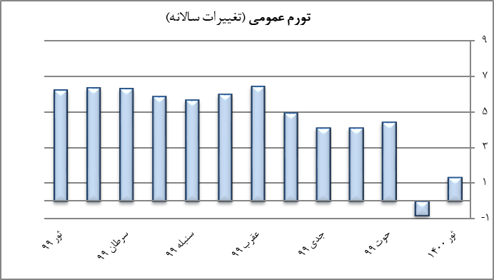

تورم مواد غذایی
بر اساس آخرین آمار بدست آمده از اداره ملی احصائیه و معلومات شاخص قیمت مواد غذایی که 47.8 درصد شاخص عمومی را تشکیل میدهد، بر اساس محاسبه سالانه، از 12.92 در صد در ماه ثور 1399 به 1.60- درصد در ماه ثور 1400 کاهش نموده است. این کاهش ناشی از کم شدن تمامی اجزای شاخص موادغذایی بوجود آمده و سبب کم شدن قیمت شاخص مواد غذایی در دوره تحت بررسی گردیده است.

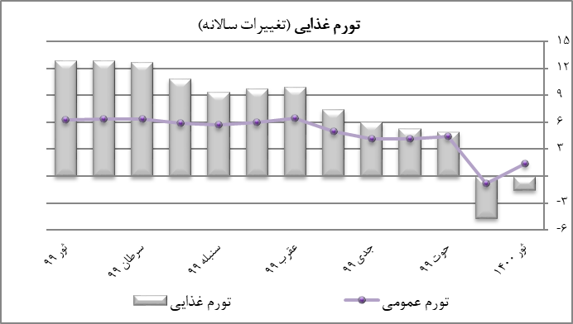

 |  | جدول.2 تورم مواد غذایی
تغییرات سالانه |  |  |  |  |  | وزن (%) | اقلام
ثور 1400 | حمل 1400 |  | حوت1399 | دلو 1399 | ثور 1399
1.60- | 4.73- |  | 4.96 | 5.32 | 12.92 | 47.8 | مواد غذایی و نوشابه غیرالکولی
3.70- | 2.04- |  | 8.96 | 8.92 | 14.76 | 14.61 | نان، آرد و غله
6.52 | 7.48 |  | 9.17 | 8.86 | 10.70 | 7.50 | گوشت
2.78- | 0.69 |  | 3.51 | 3.33 | 4.04 | 4.50 | شیر، پنیر و تخم
13.72 | 15.87 |  | 18.78 | 16.16 | 19.15 | 4.58 | روغن
0.36 | 8.87- |  | 0.27- | 1.65 | 10.35 | 4.98 | میوه خشک و تازه
16.55- | 30.91- |  | 9.69- | 6.78- | 23.02 | 6.01 | سبزیجات
3.19 | 3.69 |  | 7.08 | 6.25 | 43.66 | 2.74 | شکر و شیرینی
14.93- | 21.35- |  | 9.10- | 6.85- | 9.59 | 1.29 | مصاله
1.75 | 2.36 |  | 2.14 | 2.17 | 4.13 | 1.36 | نوشابه غیر الکولی
 |  | منبع: اداره ملی احصائیه و معلومات/دافغانستان بانک

شاخص قیمت نان، غله و آرد که 14.6 درصد شاخص عمومی را به خود اختصاص داده است، بر اساس محاسبه سالانه، از 14.76 درصد در ماه ثور 1399 به 3.70- درصد در ماه ثور 1400 کاهش نموده است. کاهش در این جزء شاخص باز شدن راه های مواصلاتی به دلیل کم شدن ویروس کرونا به مقایسه ماه مشابه سال گذشتهمی باشد.
شاخص قیمت گوشت که در بر گیردنده 7.50 درصد وزن در شاخص عمومی می باشد براساس تغییرات سالانه از 10.70 درصد در ماه ثور 1399 به 6.52 درصد در ماه ثور همین سال کاهش نموده است. دلیل اصلی کاهش در قیمت این جزء شاخص افزایش در فارم های مرغداری، فارم های پرورش ماهی، وادرات غیر قانونی گوشت مرغ و همچنا کم شدن محدویت ها به مقایسه ماه مشابه سال گذشته بوده و سبب کاهش در قیمت این جزء شاخص گردیده است.

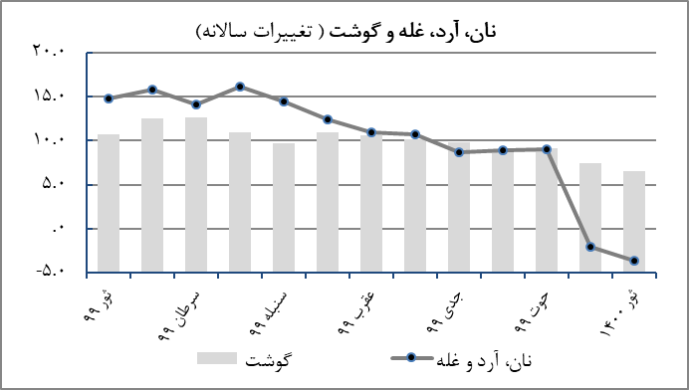

شاخص قیمت شیر، پنیر و تخم که 4.7 درصد شاخص عمومی را تشکیل میدهد، بر اساس محاسبه سالانه، از 4.04 درصد در ماه ثور 1399 به 2.78- درصد در دوره تحت ارزیابی کاهش را نشان میدهد. دلیل کاهش قیمت این جزء شاخص افزایش تولیدات داخلی می باشد که سالانه در حدود دو میلیاد تخم مرغ به مصرف میرسد که تقریباَ 30 در صد آن در داخل کشور تولید میگردد. در جریان سال 2021 افزایش فارم ها مرغداری و تولیدات آن در کشور سبب کم شدن قیمت شاخص لبینات گردیده است. و همچنان کم شدن محدودیت ها (قرنطین) نظر به ماه مشابه سال گذشته موجب کاهش قیمت شاخص لبینات در دوره تحت ارزیابی گردیده است

شاخص قیمت روغنکه 4.6درصد شاخص عمومی تشکیل میدهد، براساسمعیارمحاسبهسالانه، از 19.15درصد در ماه ثور 1399به13.72 درصد در ماه ثور سال 1400کمتر گردیده است.قیمت روغن کنجد، روغن زیتون در داخلی کشور افزایش نموده و سبب کم شدن قیمت روغن در کشور گردیده است.

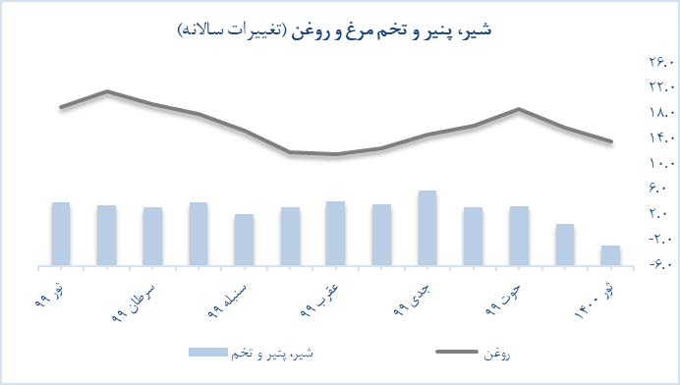

شاخصقیمتمیوه جات خشک و تازه که 5 درصد شاخص عمومی را تشکیل میدهد،نرخ تورم براساس محاسبه سالانه، از 10.35 درصد در ماه ثور سال گذشته به به 0.36 در صد در ماه ثور 1400 کاهش نموده است. دلیل اصلی کاهش در قیمت شاخص میوه جات خشک و تازه افزایش در حاصلات انجیر تازه، چارمغز، میوه جات ستروس و توت زیمینی بوده که سبب افزایش عرضه در بازار داخلی گردیده است و همچنان در جریان ماه ثور 1399 از اثر گسترش ویروس کرونا افزایش میوه جات ستروس باعث بلند رفتن قیمت این جزء شاخص گردیده بود که با کم شدن محدویت در ماه ثور 1400 به مقایسه ماه مشابه سال گذشته واردات میوه از کشور های همسایه حالت نورمال را به خود اختیار نموده و سبب کم شدن قیمت این حزء شاخص گردیده است.

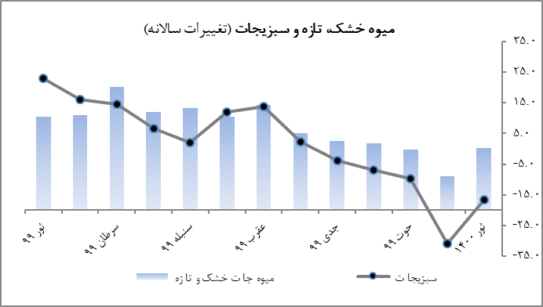

سبزیجات که 6 درصد شاخص عمومی را تشکیل میدهد، براساس محاسبه سالانه، از 23.02درصد در ماه ثور سال گذشته به 16.55- درصد در ماه ثور 1400 کاهش نموده است. از یکطرف گسترش شیوع ویروس کرونا در کشور و از جانب دیگر، کم شدن صادرات به همین دلیل تاثیرات منفی را بالای این جزء شاخص وارد نموده و سبب کاهش در قیمت آن گردیده است.

شاخص شکر و شیرینی که 2.7 در صد شاخص عمومی را تشکیل میدهد، از 3.66درصد در ماه ثور 1399 به 3.19 صد در ماه ثور سال گذشته کمتر گردیده است. افزایش تولیدات عسل در کشور بخصوص در ولایات خوست، ننگرهار و پکتیا لغمان، بدخشان، کندز و بامیان سبب کاهش این جزء شاخص گردیده است.
شاخصقیمتمصالهجات براساسمعیارمحاسبه سالانه در ماه ثور 1400 به 14.93- درصد رسیده است، در حالیکه این رقم در ماه مشابه سال گذشته 9.59 درصد محاسبه گردیده است
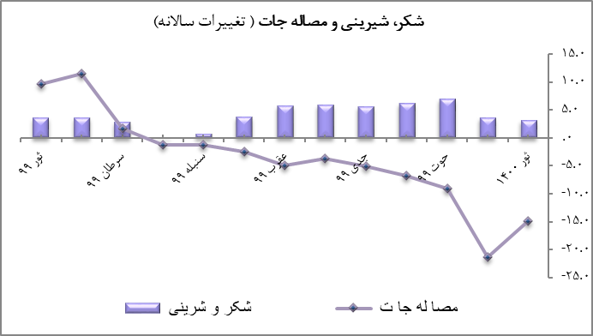

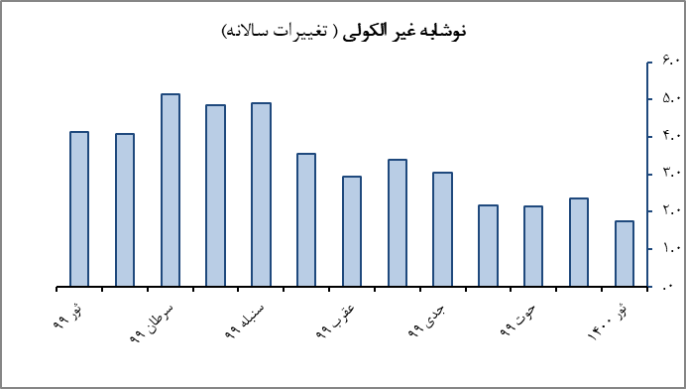
شاخصقیمتنوشابه غیرالکولیبر اساسمعیارمحاسبهسالانه، از 4.13 در صد در ماه ثور سال گذشته به 1.75 درصد در ماه ثور سال 1400 کمتر گردیده است.

تورم مواد غیرغذایی
شاخصقیمت موادغیرغذاییکه 52.2 درصد شاخص عمومی را به خود اختصاص داده است، بر اساس محاسبه سالانهدر ماه ثو ر1400 به 4.60 درصد رسیده است. در حالیکه این رقم در ماه مشابه سال گذشته 0.24- درصد محاسبه گردیده است. این افزایش ناشی از بلند رفتن قیمت، سرپناه، برق، آب و گاز مایع، لوازم منزل، ترانسپورت، رستورانت و هوتل و متفرقه می باشد.

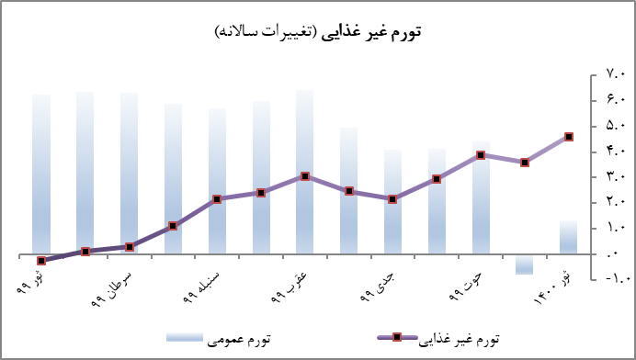

شاخص قیمت دخانیاتکه 0.3 درصد شاخص عمومی را به خود اختصاص داده است، بر اساس محاسبه سالانه، از 1.12 درصد در ماه ثور 1399 به 4.65 درصد در ماه ثور سال جاریافزایش نموده است.

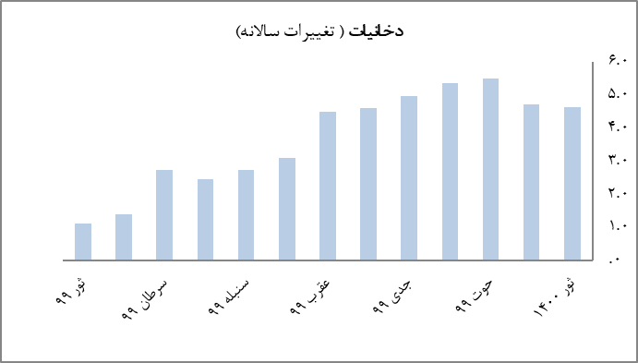

 | جدول3. تورم غیرغذایی
تغییرت سالانه |  |  |  |  | وزن (%) | اقلام
ثور 1400 | حمل 1400 | حوت1399 | دلو 1399 | ثور 1399
4.60 | 3.60 | 3.88 | 2.95 | 0.24- | 47.8 | مواد غیرغذایی، دخانیات و خدمات
4.65 | 4.73 | 5.50 | 5.35 | 1.12 | 14.61 | تنباکو
6.01 | 6.72 | 6.16 | 5.51 | 10.08 | 7.50 | البسه
4.78 | 2.53 | 2.51 | 2.16 | 4.38- | 4.50 | سرپناه
5.40 | 6.13 | 6.62 | 5.40 | 1.39 | 4.58 | اثاثیه منزل
3.18 | 4.14 | 5.35 | 5.73 | 4.36 | 4.98 | معالجه و تداوی
5.08 | 2.07- | 2.42- | 8.34- | 10.14- | 6.01 | ترانسپورت
0.38 | 0.54 | 0.76 | 0.68- | 4.22- | 2.74 | مخابرات
0.78 | 0.78 | 1.90 | 0.58 | 1.77 | 1.29 | اطلاعات و فرهنگ
6.27 | 6.13 | 5.02 | 5.08 | 1.24 | 1.36 | تعلیم و تربیه
0.18 | 0.06- | 0.30 | 0.39- | 1.76 | 47.8 | رستورانت و هوتل
4.62 | 4.14 | 6.35 | 8.38 | 12.40 | 14.61 | متفرقه
 | منبع: اداره ملی احصائیه و معلومات/دافغانستان بانک
بر اساس معیار محاسبه سالانه،شاخصقیمتالبسه که 4.6 در صد شاخص عمومی را تشکیل میدهد، از 10.08 در صد در ماه ثور 1399 به 6.01 درصد در ماه ثور 1400 کاهش نموده است. از ثر شیورع ویروس کرونا در سال گذشته و مسدود شدن بنادر در کشور سبب افزایش قیمت این جرء شاخص گردیده بود در حالیکه با باز شدن بنادر در ماه ثور سال جاری قیمت البسه پس حالت نورمال را بخود گرفته و سبب کمس شدن قیمت در این جزء شاخص گردیه است.
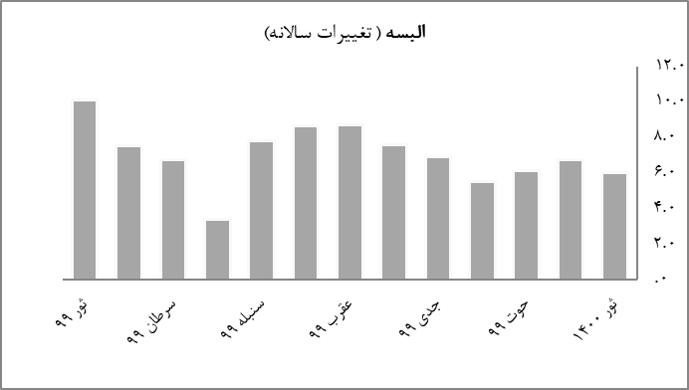

شاخص قیمتسرپناه،برق،آبوگاز مایع که 19.1 درصدشاخصعمومیراتشکیلمیدهد و با کمترین تغیر بیشترین تأثیرا گذاری را بالای شاخص مواد غیرغذایی وارد می نماید.براساسمعیارمحاسبهسالانه، در ماه ثور سال جاریبه 4.78 درصدافزایش نموده است، درحالیکه این رقم در عین ماه سال گذشته 4.38- درصدمحاسبه گردیده است.دلیل اصلی افزایش قیمت این جزء شاخص بلند رفتن 65 در صدی قیمت گاز طبعی در باز ار جهانی و همچنان بلند رفتن قیمت برق از طرف ریاست بریشنا باعث افزایش قیمت این شاخص در دوره تحت ارزیابی گردیده اند .
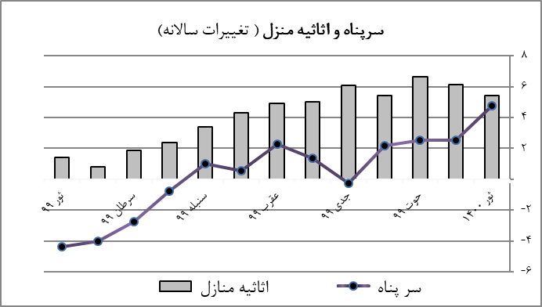

شاخصقیمتلوازممنزلکه 11.9 درصدشاخصعمومیراتشکیلمیدهد. بر مبنای محاسبه سالانه، از 1.39 در صد در ماه ثور 1399به5.40 درصد در ماه ثور همین سال کاهش نموده است.در سال گذشته به دلیل گسترش شیوع ویروس کرونا تقاضا به شاخص لوازم منزل کمتر بوده که با کم شدن شیوع این ویروس در سال جاری تقاضا به این جزء شاخص افزایش نموده و سبب بلند رفتن قیمت شاخص لوازم منزل گردیده است.
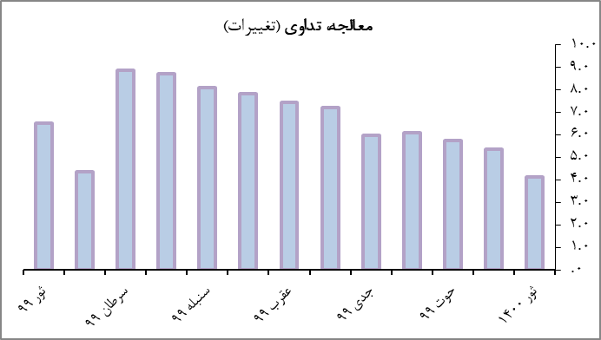
شاخصقیمتمعالجهو تداوی که 6.2 درصدشاخصعمومیقیمتمصرفکنندهراتشکیلمیدهد به اساس محاسبه سالانه، از 4.36 درصد در ماه ثور 1399 به 3.18 درصد در ماه ثور 1400 کمتر گردیده است. با کم شدن شیوع ویروس کرونا نظر به ماه مشابه سال گذشته قیمت این جزء شاخص حالت نورمال را بخود اختیار نموده است.
شاخصقیمتترانسپورت شاخص که 4.3 درصد شاخص عمومی را تشکیل میدهد، بر اساس محاسبه سالانه در ماه ثور 1400 به 5.08 درصد رسیده است، در حالیکه این رقم در ماهثور سال گذشته 10.14- در صد محاسبه گردیده است. افزایش قیمت نفت در بازار جهانی دو برار افزایش نموده که این امر باعث افزایش قیمت در کشور گردیده است و قیمت ترانسپورت را در داخل تحت تأثیر قرار داد است.
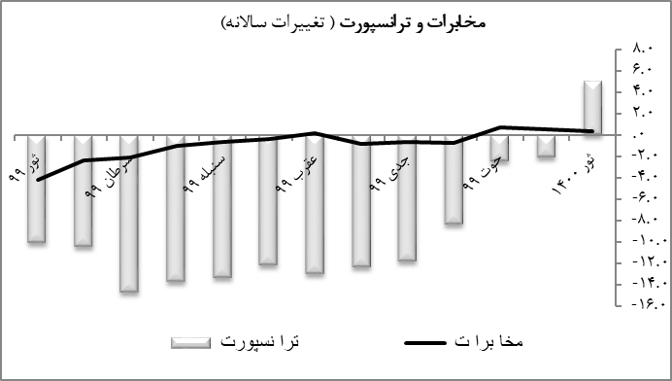

شاخصقیمتمخابراتکه 1.7درصدشاخصعمومیرابه خود اختصاص داده است، از 4.22-درصد در ماهثور سال قبل به 0.38درصد در ماه ثور 1400 افزایشنموده است.

شاخص قیمت اطلاعات و فرهنگ که در بر گیرنده 1.1 درصد وزن در شاخص عمومی می باشد، بر اساس محاسبه سالانه، از 1.77 درصد در ماه ثور 1399 به 0.78 درصد در ماه ثور 1400 کاهش نموده است.

شاخصقیمتتعلیموتربیهبر اساس معیار محاسبه سالانه در ماه ثور 1400 به 6.27 درصد رسیده است، در حالیکه این رقم در ماه ثور سال گذشته 1.24 محاسبه گردیده است. باز شدن مکاتب، پوهنتون ها و کورس های اموزشی با عث افزایش قیمت این شاخص گردیده است.
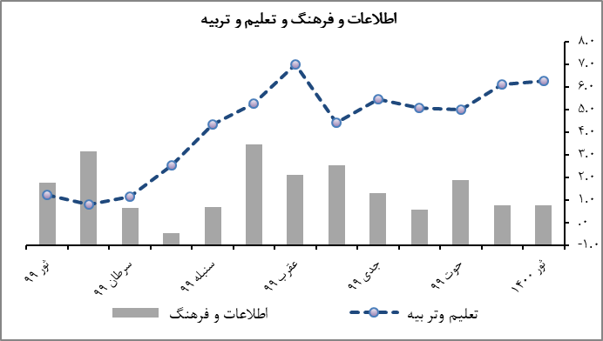

شاخص رستورانت و هوتل که 1.1درصدشاخصعمومیراتشکیلمیدهد، بر اساس محاسبه سالانه از 1.76 در صد در ماه ثور 1399 به 0.18در صد اکاهش نموده است. دلیل اصلی کاهش در قیمت این جزء شاخص کم شدن مواد غذایی بخصوص نان و غله، ورغن لبینات، سبزیجات، شکر و مصاله جات می باشد.

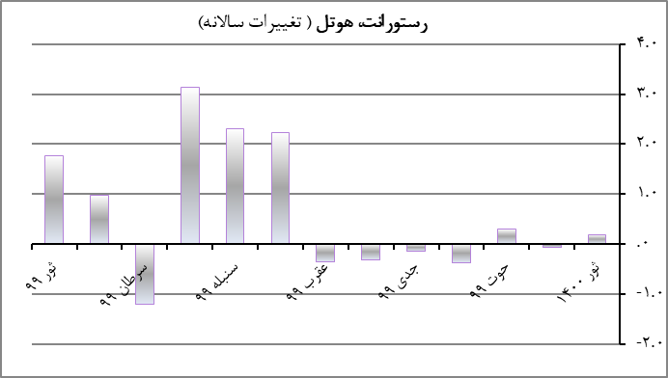

شاخص قیمتمتفرقه که 1.4 درصد شاخص عمومی را تشکیل مدهد، بر اساس محاسبه سالانه، از 12.40درصد در ماه ثور 1399 درصد به 4.62 درصد در ماه ثور سال روان کاهش نموده است.

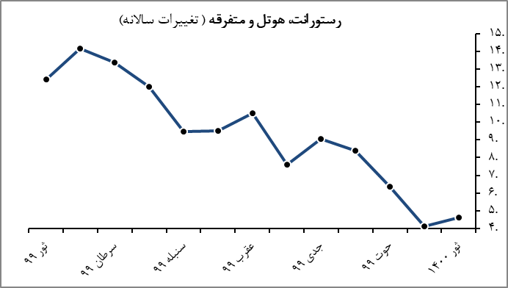

تورم هسته
معیار تورم هسته تغییرات سطح عمومی قیمت ها را بطور مشخص تر و دقیق تر مورد مطالعه قرار میدهد. این میتود به منظور تحلیل تغییرات تورمی با بیرون ساختن عوامل غیرعادی از شاخص که میتواند ناشی از تغییرات فصلی یا حالات خاص دیگری باشد مورد استفاده قرار می گیرد. در این میتود، اجزایکه قیمت شان بطور غیر نورمال تغییر کرده است در شاخص در نظر گرفته نمیشود تا از تاثیر گذاری آن بالای شاخص عمومی جلوگیرینماید.

جدول 4 تورم هسته
ثور 1400 | حمل۱۴۰۰ | حوت ۱۳۹۹ | دلو 1399 | ثور 1399 | اقلام
2.68 | 2.26 | 3.78 | 3.61 | 5.47 | نرخ تورم بر اساس محاسبه اوسط خلاصه شده (30%)
4.56 | 4.09 | 4.42 | 3.94 | 0.67 | شاخص عمومی به استثنای مواد غذایی و نوشابه و ترانسپورت
1.45 | 1.46- | 3.05 | 3.14 | 4.82 | شاخص عمومی به اسثتثنای نان‎، غله، ورغن و ترانسپورت
0.50 | 1.41- | 5.18 | 5.20 | 9.58 | شاخص عمومی به استثنای سرپناه و ترانسپورت
1.21 | 0.75- | 4.71 | 4.65 | 6.98 | شاخص عمومی به استثنای ترانسپورت
4.60 | 3.60 | 3.88 | 2.95 | 0.24- | شاخص عمومی به استثنای مواد غذایی و نوشابه

یکی از میتود های معمول و مهم تورم هسته عبارت از اوسط خلاصه شده می باشد. این معیار یک بخش مشخص شاخص را دربر گرفته و بر اساس اوسط ساده شاخص بعد از حذف اجزای مورد نظر محاسبه میگردد. بر اساس این معیار، تورم از 5.47 درصد در ماه ثور 1399 به 2.68 درصد در دوره تحت ارزیابی کاهش نموده است. معیار دیگر تورم هسته عبارت از شاخص قیمت مصرف کننده به استثنای نان و غله، روغن و ترانسپورت می باشد. تورم بر اساس این معیار از 4.82 درصد د ماه ثور 1399 به 1.45 درصد در ماه ثور سال جاری کاهش را نشان میدهد.
شاخص عمومی قیمت مصرف کننده به استثنای مواد غذایی و نوشابه و ترانسپورت در ماه ثور همین سال 4.56 در صد افزایش نموده است، در حالیکه این رقم در ماه ثور سال گذشته در حدود 0.67 درصد ثبت گردیده است.

شاخص عمومی قیمت مصرف کننده به استثنای مواد غذایی و نوشابه و ترانسپورت در ماه ثور همین سال 4.56 در صد افزایش نموده است، در حالیکه این رقم در ماه ثور سال گذشته در حدود 0.67 درصد ثبت گردیده است.

شاخص عمومی به استثنای سرپناه و ترانسپورت بر اساس تغییرات محاسبه سالانه، از 9.58 در صد در ماه ثور سال گذشته به 0.50 درصد در ماه ثور 1400 کاهش نموده است. همچنان شاخص عمومی به استثنای ترانسپورت براساس تغییرات سالانه، از 6.98 درصد در ماه ثور 1399 به 1.21 درصد در ماه ثور 1400 کمتر گردیده است.

